ДУМА ЧАИНСКОГО РАЙОНА

РЕШЕНИЕ

27.06.2019 | с. Подгорное | № 368

Отчет директора МУП Чаинского района «Чаинское ПОЖКХ» о результатах деятельности предприятия за 2018 год

Заслушав отчет директора МУП Чаинского района «Чаинское ПОЖКХ» о результатах деятельности предприятия 2018 год, руководствуясь статьей 28 Устава муниципального образования «Чаинский район»,

Дума Чаинского района РЕШИЛА:

- Принять к сведению отчет директора МУП Чаинского района «Чаинское ПОЖКХ» о результатах деятельности предприятия за 2018 год согласно приложению к настоящему решению.
- Настоящее решение вступает в силу с даты его принятия.
- Опубликовать настоящее решение в официальном печатном издании «Официальные ведомости Чаинского района», разместить в информационно-телекоммуникационной сети «Интернет» на официальном сайте муниципального образования «Чаинский район» по адресу http://chainsk.tom.ru и официальном сайте Думы Чаинского района по адресу http://www.chainduma.ru.
- Контроль за исполнением настоящего решения возложить на социально-экономическую комиссию Думы Чаинского района.

Председатель Думы Чаинского района В.А. Черданцев

Приложение
к решению Думы Чаинского района
от 27.06.2019 № 368

Отчет о результатах деятельности
МУП Чаинского района «Чаинское ПОЖКХ» за 2018 год

МУП Чаинского района «Чаинское ПОЖКХ» зарегистрировано в налоговом органе 10.01.2003 г. Согласно уставу основными видами деятельности организации являются:
- теплоснабжение; содержание, обслуживание и ремонт котельных и тепловых сетей;
- водоснабжение; содержание, обслуживание и ремонт водопроводных сетей и скважин;
- вывоз и утилизация твердых бытовых отходов;
- транспортировка жидких бытовых отходов;
- оказание услуг прачечной;
- оказание услуг по грузоперевозкам;
- содержание и обслуживание жилого фонда;
- иные виды деятельности, не запрещенные действующим законодательством.

 | 2018 год,  тыс. рублей | 2017 год,  тыс. рублей
Доходы | 69 076,92 | 65 913,39
Расходы (без учета полученной субсидии на компенсацию затрат на цену нефти) | 73 961,52 | 72 264,99
Субсидии на нефть | 31 944,49 | 17 440,67
Убыток | 4 884,60 | 6 351,60
Снижение убытков за 2018 год по сравнению с 2017 годом | 23%
Средняя заработная плата | 22,9 | 21,4
Численность, чел | 94

 | На 01.06.2019 | На 01.04.2018
Кредиторская задолженность за поставку нефти | 9 578,3 | 17 915,2
Снижение кредиторской задолженности за нефть, % | 54%

Из приведенной таблицы видно, что предприятие в 2018 году сработало лучше, величина убытков снизилась на 23% (на 1467 тыс. рублей) по сравнению с 2017 годом. Средняя заработная плата выросла с 21,4 тыс. рублей до 22,9 тыс. рублей. Структура доходов и расходов приведена в диаграмме 1 и 2 по тексту.

Основные проблемы
- кредиторская задолженность за поставку нефти;
- износ основного оборудования;
- режимно-наладочные испытания и режимная наладка водоподготовительного оборудования;
- оформление арендных отношений;
- приборы учета тепловой энергии;
- нехватка материалов на ремонты.

Кредиторская задолженность за поставку нефти
В целях урегулирования оплаты просроченной задолженности перед АО «РДЦ Томской области» был составлен график ее погашения на 3 года, что позволило снизить напряженность в отношениях с РДЦ и плавно войти в отопительный сезон 2018-2019 гг.
В целях снижения долговой нагрузки совместно администрацией района проводится работа с департаментами ЖКХ и тарифного регулирования, заместителем Губернатора области Рожковым А.М. по привлечению финансовых средств для погашения долга за поставку нефти.

Износ основного оборудования
Постепенно решается проблема с износом котельного оборудования. В 2018 году введены в эксплуатацию 2 котла на Центральной, в настоящее время администрацией Подгорнского поселения проводятся торги на покупку новых котлов на котельную МПМК, подана заявка в областную администрацию о выделении денежных средств на покупку котла в Больничной котельной.
Однако остаются не решенными вопросы о замене сетевых насосов, их в настоящее время требуется не менее 3.
Кроме того, более двух километров тепловых сетей, введенных в эксплуатацию более 20 лет назад, требуют замену тепловой изоляции (по ул. Советская, ул. Школьная, ул. Ленинская, ул. Логовая, ул. 60 лет ВЛКСМ).
Водоснабжение. В ближайшее время необходимо провести ремонт большей части водонапорных башен и заменить более 10 км водопроводных сетей.
В связи с большим количеством аварий на водопроводах предприятие вынуждено осуществлять аварийные ремонты, расходы на которые не учитываются при регулировании тарифов, кроме того происходит перерасход топлива на доставку людей и материалов к местам аварий.
В автогараже МУП Чаинское ПОЖКХ имеется 29 единиц автотракторной техники. Из этого количества 11 единиц со сроком службы от 20 до 30 лет, 13 единиц со сроком службы от 10 до 20 лет. Остальные 5 единиц - от 6 до 10 лет.
Автомобили отслужили уже по 2-3 нормативных срока. Для поддержания их в исправном техническом состоянии требуются значительные средства. Например, для ремонта водонапорных башен и замены насосов используется имеющийся на предприятии автокран Ивановец, который выработал нормативны срок службы 3 раза.

Приборы учета тепловой энергии
Во всех котельных, для определения отпуска тепловой энергии в сеть требуется установить тепловые счетчики для учета тепловой энергии на коллекторе. Подана заявка в департамент ЖКХ о выделении денежных средств в 2020 году.

Режимно-наладочные испытания котлов и режимная наладка водоподготовительного оборудования
В соответствии с предписанием Сибирского управления Ростехнадзора РФ в 2018 году были проведены режимно-наладочные испытания котлов, работающих на нефти, а также проведена режимная наладка водоподготовительного оборудования привлеченной подрядной организацией. Работа проведена в долг, поскольку в тарифе на тепловую энергию не заложены средства на проведение режимно-наладочных испытаний.

Оформление арендных отношений
Величина арендной платы за 2017 и 2018 годы по договорам аренды имущества по котельным и воде с поселениями составила 2 063,6 тыс. рублей. При этом в тарифах было учтено только 957,6 тыс. рублей. Это связано с тем, что договора аренды являются ничтожными с точки зрения ст. 28.1 закона о теплоснабжении и ст. 41.1 закона о водоснабжении и водоотведении. Поскольку в случае если срок, определяемый как разница между датой ввода в эксплуатацию хотя бы одного объекта из числа объектов теплоснабжения (водоснабжения) и датой передачи имущества в аренду составляет более 5 лет, передача прав владения может осуществляться только по концессионным соглашениям.
Поэтому арендная плата в размере 1106 тыс. рублей была погашена благодаря выделению средств из бюджета Чаинского района.
В настоящее время ситуация не разрешается и проблема только усугубляется.

При анализе услуг по вывозу ЖБО от многоквартирных домов выявилось значительное расхождение между фактически откачанными отходами и предъявляемыми населению. Разница за 2018 год составляет более 6 тыс. куб.м. Убытки от вывоза составили 800 тыс. рублей. Это связано в основном с попаданием в выгребные ямы талой и грунтовой воды, поскольку ямы не герметичны. Ремонт выгребных ям является капитальным ремонтом, который управляющая компания не осуществляет. Кроме этого, вода попадает из-за ненадлежащего содержания администрацией Подгорнского поселения ливневой канализации. Совместно с жителями домов по ул. Трактовая,6 и 8, где наиболее критическая ситуация, подготовлено и направлено коллективное письмо в администрацию Подгорнского поселения, однако без участия Чаинского района ситуация практически остается не разрешимой.

Услуги по обращению с твердыми коммунальными отходами
С 01.01.2019 в Томской области стартовала «мусорная реформа». Региональным оператором по обращению с твердыми коммунальными отходами в Чаинском районе является ООО «Риск».
Тариф на услуги по обращению с ТКО составляет 561,22 руб./куб.м.
Ежемесячный платеж на 1 человека для жителей МКД составляет 122,07, рубля, для частных и двухквартирных домов – 72,96.
С приходом регионального оператора изменились правила работы по обращению с твердыми коммунальными отходами, в том числе изменились нормативы образования отходов и тариф. Кроме того, закон обязывает платить за вывоз мусора всех потребителей – население и юридических лиц.
Основные проблемы:
- нехватка контейнеров и площадок накопления отходов,
- отсутствие весов на полигоне и трактора, работающего на полигоне.

За период с января 2019 года проведена масштабная работа по реализации реформы по обращению с ТКО в целях охвата услугой по вывозу ТКО не только население и юридических, проживающих в крупных селах (Подгорное, Обское и Коломинские гривы) и только в местах установки контейнеров, как планировал региональный оператор, но и в остальных населенных пунктах Чаинского района. В результате на уровне департамента природных ресурсов и руководства администрации области при участии Главы Чаинского района МУП «Чаинское ПОЖКХ» приняло на себя обязанность по сбору и вывозу всего ТКО на территории района.
На сегодня мусор вывозится из 172 контейнеров, 783 бочек а также мешковым способом. За январь-апрель 2019 утилизация на полигоне выросла практически в 1,5 раза.

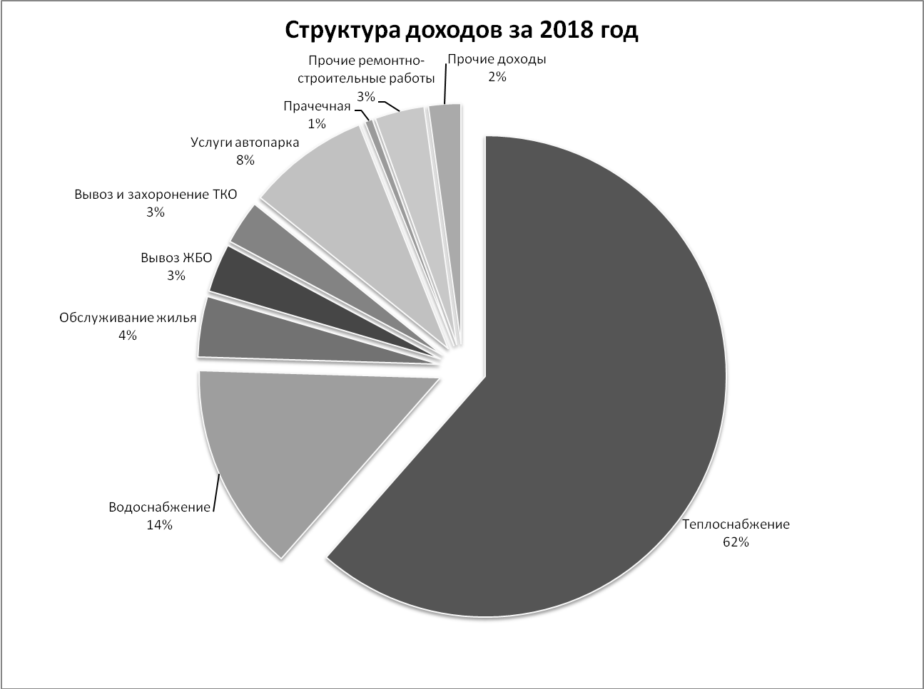
Диаграмма 1
Структура доходов МУП Чаинского района «Чаинское ПОЖКХ» за 2018 год

Диаграмма 2
Структура расходов МУП Чаинского района «Чаинское ПОЖКХ» за 2018 год
